PRÁCTICA: “Paso de Mensajes”

ESTUDIANTE: Adrian Eliel Socualaya Feliciano
ASIGNATURA: Sistemas Operativos

ANÁLISIS DE RESULTADOS

1. Interacción solicitada

Modifique el programa de ejemplo de modo que se suceda la siguiente interacción entre los procesos

- (Process 1) Envia el mensaje "Are you hearing me?"
- (Process 2) Recibe el mensaje y responde "Loud and clear"
- (Process 1) Recibe la respuesta y replica "I can hear you too"

Entrega: Evidencia de ejecución (capturas) y código fuente de ambos procesos que implementan esta secuencia.

- Evidencia de ejecucion
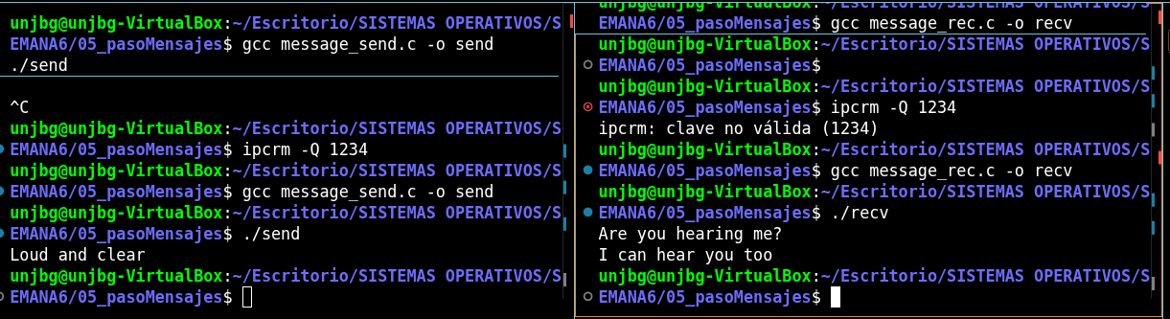
- Implementación de Código
  - message_send.c

#include <sys/types.h>
#include <sys/ipc.h>
#include <sys/msg.h>
#include <stdio.h>
#include <string.h>
#include <stdlib.h>

#define MSGSZ 128

typedef struct msgbuf
{
long mtype;
char mtext[MSGSZ];
} message_buf;

int main()
{
int msqid;
int msgflg = IPC_CREAT | 0666;
key_t key;
message_buf sbuf;
message_buf rbuf;
size_t buf_length;

key = 1234;

if ((msqid = msgget(key, msgflg)) < 0)
{
perror("msgget");
exit(1);
}

/* Paso 1: Envía "Are you hearing me?"*/
sbuf.mtype = 1;
(void)strcpy(sbuf.mtext, "Are you hearing me?");
buf_length = strlen(sbuf.mtext) + 1;

if (msgsnd(msqid, &sbuf, buf_length, IPC_NOWAIT) < 0)
{
printf("%d, %ld, %s, %ld\n", msqid, sbuf.mtype, sbuf.mtext, buf_length);
perror("msgsnd");
exit(1);
}

/* Paso 2: Recibe "Loud and clear" del Proceso 2*/
if (msgrcv(msqid, &rbuf, MSGSZ, 2, 0) < 0)
{
perror("msgrcv");
exit(1);
}
printf("%s\n", rbuf.mtext);

/* Paso 3: Envía "I can hear you too"*/
sbuf.mtype = 1;
(void)strcpy(sbuf.mtext, "I can hear you too");
buf_length = strlen(sbuf.mtext) + 1;

if (msgsnd(msqid, &sbuf, buf_length, IPC_NOWAIT) < 0)
{
printf("%d, %ld, %s, %ld\n", msqid, sbuf.mtype, sbuf.mtext, buf_length);
perror("msgsnd");
exit(1);
}

exit(0);
}

  - message_rec.c

#include <sys/types.h>
#include <sys/ipc.h>
#include <sys/msg.h>
#include <stdio.h>
#include <string.h>
#include <stdlib.h>

#define MSGSZ 128

typedef struct msgbuf
{
long mtype;
char mtext[MSGSZ];
} message_buf;

int main()
{
int msqid;
key_t key;
message_buf rbuf;
message_buf sbuf;
size_t buf_length;

key = 1234;

if ((msqid = msgget(key, 0666)) < 0)
{
perror("msgget");
exit(1);
}

/* Paso 1: Recibe "Are you hearing me?" del Proceso 1 */
if (msgrcv(msqid, &rbuf, MSGSZ, 1, 0) < 0)
{
perror("msgrcv");
exit(1);
}
printf("%s\n", rbuf.mtext);

/* Paso 2: Envía "Loud and clear" */
sbuf.mtype = 2;
(void)strcpy(sbuf.mtext, "Loud and clear");
buf_length = strlen(sbuf.mtext) + 1;

if (msgsnd(msqid, &sbuf, buf_length, IPC_NOWAIT) < 0)
{
printf("%d, %ld, %s, %ld\n", msqid, sbuf.mtype, sbuf.mtext, buf_length);
perror("msgsnd");
exit(1);
}

/* Paso 3: Recibe "I can hear you too" del Proceso 1 */
if (msgrcv(msqid, &rbuf, MSGSZ, 1, 0) < 0)
{
perror("msgrcv");
exit(1);
}
printf("%s\n", rbuf.mtext);

exit(0);
}

2. Servidor y dos clientes en una sola cola (comunicación privada)

Escriba un programa servidor y dos programas clientes tal que el servidor se pueda comunicar privadamente con cada cliente de forma individual usando una sola cola de mensajes.

Entrega:

- Código de server.c, client1.c, client2.c.
- Capturas mostrando ipcs -q (una cola) y que cada cliente recibe solo su respuesta.
- Explicación breve del esquema usado (por ejemplo, tipos mtype por cliente).

- Códigos
  - server.c
#include <sys/types.h>
#include <sys/ipc.h>
#include <sys/msg.h>
#include <stdio.h>
#include <string.h>
#include <stdlib.h>

#define MSGSZ 128

typedef struct msgbuf
{
long mtype;
char mtext[MSGSZ];
} message_buf;

int main()
{
int msqid;
int msgflg = IPC_CREAT | 0666;
key_t key = 1234;
message_buf sbuf, rbuf;

if ((msqid = msgget(key, msgflg)) < 0)
{
perror("msgget");
exit(1);
}

// recibe del cliente 1 (mtype 1) y le responde por mtype 3
if (msgrcv(msqid, &rbuf, MSGSZ, 1, 0) < 0)
{
perror("msgrcv");
exit(1);
}
printf("Cliente 1 dice: %s\n", rbuf.mtext);

sbuf.mtype = 3;
strcpy(sbuf.mtext, "Hola cliente 1, recibido");
if (msgsnd(msqid, &sbuf, strlen(sbuf.mtext) + 1, IPC_NOWAIT) < 0)
{
perror("msgsnd");
exit(1);
}

// recibe del cliente 2 (mtype 2) y le responde por mtype 4
if (msgrcv(msqid, &rbuf, MSGSZ, 2, 0) < 0)
{
perror("msgrcv");
exit(1);
}
printf("Cliente 2 dice: %s\n", rbuf.mtext);

sbuf.mtype = 4;
strcpy(sbuf.mtext, "Hola cliente 2, recibido");
if (msgsnd(msqid, &sbuf, strlen(sbuf.mtext) + 1, IPC_NOWAIT) < 0)
{
perror("msgsnd");
exit(1);
}

exit(0);
}

  - client1.c

#include <sys/types.h>
#include <sys/ipc.h>
#include <sys/msg.h>
#include <stdio.h>
#include <string.h>
#include <stdlib.h>

#define MSGSZ 128

typedef struct msgbuf
{
long mtype;
char mtext[MSGSZ];
} message_buf;

int main()
{
int msqid;
key_t key = 1234;
message_buf sbuf, rbuf;

if ((msqid = msgget(key, 0666)) < 0)
{
perror("msgget");
exit(1);
}

// envia al server con tipo 1
sbuf.mtype = 1;
strcpy(sbuf.mtext, "Hola servidor, soy el cliente 1");
if (msgsnd(msqid, &sbuf, strlen(sbuf.mtext) + 1, IPC_NOWAIT) < 0)
{
perror("msgsnd");
exit(1);
}

// lee solo su respuesta (tipo 3)
if (msgrcv(msqid, &rbuf, MSGSZ, 3, 0) < 0)
{
perror("msgrcv");
exit(1);
}
printf("Server: %s\n", rbuf.mtext);

exit(0);
}

  - client2.c

#include <sys/types.h>
#include <sys/ipc.h>
#include <sys/msg.h>
#include <stdio.h>
#include <string.h>
#include <stdlib.h>

#define MSGSZ 128

typedef struct msgbuf
{
long mtype;
char mtext[MSGSZ];
} message_buf;

int main()
{
int msqid;
key_t key = 1234;
message_buf sbuf, rbuf;

if ((msqid = msgget(key, 0666)) < 0)
{
perror("msgget");
exit(1);
}

// envia al server con tipo 2
sbuf.mtype = 2;
strcpy(sbuf.mtext, "Hola servidor, soy el cliente 2");
if (msgsnd(msqid, &sbuf, strlen(sbuf.mtext) + 1, IPC_NOWAIT) < 0)
{
perror("msgsnd");
exit(1);
}

// lee solo su respuesta (tipo 4)
if (msgrcv(msqid, &rbuf, MSGSZ, 4, 0) < 0)
{
perror("msgrcv");
exit(1);
}
printf("Server: %s\n", rbuf.mtext);

exit(0);
}

- Captura ipcs -q
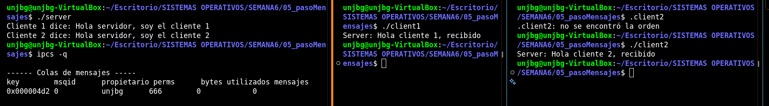
- Explicación del Esquema

El servidor y los dos clientes comparten una única cola de mensajes (key = 1234). Para lograr que el servidor se comunique en privado con cada cliente sin que los mensajes se crucen, se asignaron 4 tipos de mensaje (mtype) distintos que funcionan como canales independientes dentro de la misma cola:
- Peticiones al servidor (mtype = 1 y mtype = 2): El Cliente 1 envía su mensaje con mtype = 1 y el Cliente 2 con mtype = 2. El servidor los lee por separado buscando primero el tipo 1 y luego el tipo 2.
- Respuestas privadas (mtype = 3 y mtype = 4): El servidor envía la respuesta para el Cliente 1 con mtype = 3, y la del Cliente 2 con mtype = 4. Como client1 ejecuta msgrcv pidiendo únicamente el tipo 3 y client2 pide únicamente el tipo 4, cada cliente saca de la cola solo el mensaje que le corresponde.

